ЗЕМСКОЕ СОБРАНИЕ
ЛУЧКОВСКОГО СЕЛЬСКОГО ПОСЕЛЕНИЯ
муниципального района «Прохоровский район»
Белгородской области
пятьдесят первое заседание четвертого созыва
 |  |  |  |  | РЕШЕНИЕ
«10» ноября 2021 года |  |  |  |  |  |  | № 107

О ликвидации муниципального
казённого учреждения культуры
«Лучковский сельский Дом
культуры»

В соответствии с Федеральным законом от 06 октября 2003 года № 131-Ф3 «Об общих принципах организации местного самоуправления в Российской Федерации», Уставом Лучковского сельского поселения муниципального района «Прохоровский район», Уставом муниципального казённого учреждения культуры «Лучковский сельский Дом культуры», решением земского собрания Лучковского сельского поселения муниципального района «Прохоровский район» от 22 октября 2021 года №106 «О передаче полномочий по созданию условий для организации досуга и обеспечения жителей сельского поселения услугами организаций культуры» земское собрание Лучковского сельского поселения муниципального района «Прохоровский район» р е ш и л о:
1. Ликвидировать муниципальное казённое учреждение культуры «Лучковский сельский Дом культуры», сокращенное название – МКУК «Лучковский СДК».
2. Поручить администрации Лучковского сельского поселения муниципального района «Прохоровский район», как органу, осуществляющему функции и полномочия учредителя, организовать ликвидацию МКУК «Лучковский СДК».
3. Настоящее решение разместить на официальном сайте органов местного самоуправления Лучковского сельского поселения.
4. Контроль за исполнением настоящего решения возложить на постоянную комиссию по бюджету, муниципальной собственности, налогам и экономической политике (Марченко Н.А.).

Глава поселения | 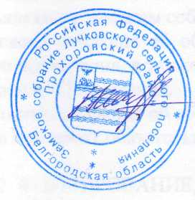 | К.Г.Добрынина

